Научно-исследоватльская работа на тему:

**Исследование частотных характеристик музыкальных произведений разных стилей**

|  |
| --- |
| Автор:  Виноградова Елизавета Андреевна,  обучающаяся 8А класса  МБОУ «СОШ №2» г. Тарко-Сале  Пуровского района |
| Научный руководитель:  Алиева Руфина Манзуровна,  учитель физики  МБОУ «СОШ №2» г. Тарко-Сале  Пуровского района, |

**2024 г**

**Оглавление**

Аннотация 3

Введение 4

Глава 1. Теоретические аспекты изучения частотных характеристик 6

1.1 Частота звука. 6

1.2 Частотные диапазоны звуков 6

1.3 Полезные частоты для физического и эмоционального состояния человека. 7

Глава 2. Исследование частот музыкальных композиций разных поколений 8

2.1 Выбор композиций 8

2.2 Выбор программ аудиоредактора для анализа частотных характеристик музыкальных произведений 8

2.3 Исследование частотных характеристик музыкальных композиций 10

Заключение 11

Список используемой литературы 12

Приложение 1. Частотный диапазон музыкальных инструментов I

Приложение 2. Результаты частотного анализа музыкальных произведений в программе «Анализатор спектра звука» (разработчик Дмитрий Харутский). II

**3**

**Исследование частотных характеристик музыкальных произведений разных стилей Виноградова Елизавета Андреевна**

ЯНАО, Пуровский район, г.Тарко-Сале

МБОУ «СОШ №2» г. Тарко-Сале Пуровского района

8 класс

# Аннотация

**Актуальность** работы заключается в том, что музыка популярна всегда. Благодаря появлению гаджетов, связанных с прослушиванием музыки, в современном обществе интерес к ней особенно высок. Поэтому важно разобраться в том, как прослушивание музыкальных произведений влияет на состояние человека.

**Цель исследования:** выявление закономерностей в частотном анализе популярных музыкальных произведений разных жанров.

**Задачи исследования**: изучить понятия «частота звука», «диапазон звуковых частот» и закономерности их влияния на физическое и эмоциональное состояние человека; провести анализ частотных характеристик музыкальных композиций разных стилей выявить закономерности в пределах каждого стиля; разработать и рекомендации по прослушиванию музыкальных композиций для разных эмоциональных состояний человека.

В теоретической части работы представлен анализ понятия частота звука и закономерностей влияния этой характеристики на состояние человека, а также выявлены музыкальные предпочтения разных поколений людей.

В экспериментальной части работы представлен анализ программных продуктов аудиоредакторов, с помощью которых можно определить частотные характеристики звучания музыкальных произведений. С помощью интерфейса программы «Анализатор спектра звука» (разработчик Дмитрий Харутский) получены графики частотных спектров выбранных музыкальных произведений разных стилистических направлений. После анализа полученных спектров выявлены закономерности:

* в классической музыке и стиле «Джаз» преобладают высокие частоты (в классике больше высоких частот, в джазе высоких средних частот спектра), которые наиболее полезны для здоровья и интеллекта, хотя и труднее воспринимаются слушателем.
* в поп-музыке преобладают в большинстве своем средние и низкие средние, низкие частоты спектра которые ранее как в классике, так и в народной музыке применялись лишь эпизодически.

На основе результатов исследования разработаны рекомендации по прослушиванию тех или иных музыкальных композиций.

4

**Исследование частотных характеристик музыкальных произведений разных стилей Виноградова Елизавета Андреевна**

ЯНАО, Пуровский район, г.Тарко-Сале

МБОУ «СОШ №2» г. Тарко-Сале Пуровского района

8 класс

# Введение

Музыку слушают все. Однако немногие задумываются о причинах музыкальных предпочтений. Почему звук работающей дрели не квалифицируется как музыка? На самом деле за музыкой стоит наука. Звучание музыки основывается на принципах, законах и явлениях из области физики и математики. На самом деле, столетия назад некоторые ученые считали изучение музыки своего рода наукой. Это считалось важной дисциплиной наряду с математикой, геометрией и астрономией [1].

**Актуальность** работы заключается в том, что музыка популярна всегда. Благодаря появлению гаджетов, связанных с прослушиванием музыки, в современном обществе интерес к ней особенно высок. Поэтому важно разобраться в том, как прослушивание музыкальных произведений влияет на состояние человека.

**Цель исследования:** выявление закономерностей в частотном анализе популярных музыкальных произведений разных жанров.

В соответствии с поставленной целью были определены следующие **задачи исследования**:

* изучить понятия «частота звука», «диапазон звуковых частот» и закономерности их влияния на физическое и эмоциональное состояние человека;
* провести анализ частотных характеристик музыкальных композиций разных стилей выявить закономерности в пределах каждого стиля;
* разработать рекомендации по прослушиванию музыкальных композиций.

**Объекты исследования:** музыкальные композиции разных жанров.

**Предмет исследования**: частотный анализ музыкальных произведений.

**Гипотеза исследования:** мы предполагаем, что частотные характеристики музыкальные композиции в пределах одного жанра схожи меду собой (прослеживается общая закономерность).

**Методы исследования:** анализ и классификация, наблюдение, эксперимент.

**Этапы работы:** теоретический анализ понятия частота звука и влияния этой характеристики на состояние человека, выбор музыкальных композиций разных поколений исполнителей, анализ частотных характеристик музыкальных произведений с помощью музыкального редактора, выявление закономерностей в пределах одного музыкального стиля, обработка результатов, составление рекомендаций.

5

**Практическая значимость работы**: по результатам исследования будут составлены рекомендации, которыми сможет воспользоваться любой человек, независимо от возраста. Рекомендации помогут выбирать композиции для прослушивания в зависимости от состояния, из которого человек хочет выйти (страх, тревога, печаль, стресс) или в которое хочет войти (гармония, радость, интерес, наслаждение).

**Структура работы:** работа состоит из введения, теоретической главы (три части), практической главы (три части), заключения, списка литературы и приложений.

6

# Глава 1. Теоретические аспекты изучения частотных характеристик

# 1.1 Частота звука.

Звук – это колебательный процесс, возникающий в воздухе (или другой упругой среде) под действием каких-либо колеблющихся предметов. Распределяясь в стороны со скоростью ~340 м/сек. звуковые колебания образуют звуковую волну. Звуковое поле – это область распределения звуковых волн. Полный цикл изменения звукового давления называется периодом. Количество этих периодов в одну секунду определяет частоту звука, которая измеряется в Герцах (Гц) [2].

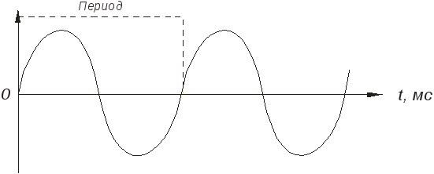

Рисунок 1. Частота звуковых колебаний

Область акустических колебаний, способных вызвать ощущение звука при воздействии на орган слуха, ограничена по частоте. Диапазон от 20 Гц до 20 кГц, принято называть звуковым диапазоном, а частоты, лежащие в этой области звуковыми частотами.

Наши уши способны различать частоты в пределах слышимого диапазона. Есть люди с абсолютным музыкальным слухом, они способны различить частоты, называя их по музыкальной шкале – по нотам. Нотная система — это последовательность точно зафиксированных звуков, каждому из которых соответствует определённая частота, измеряемая в герцах (Гц) [3].

# 1.2 Частотные диапазоны звуков

1. Низкие басы (от 10 Гц до 80 Гц) — это самые низкие ноты, от которых резонирует комната, а провода начинают гудеть.
2. Верхние басы (от 80 Гц до 200 Гц) — это верхние ноты басовых инструментов и самые низкие ноты таких инструментов, как гитара. Именно в этих частотах содержится энергия звука, которая призывает людей пританцовывать под музыку.
3. Низкие средние (от 200 Гц до 500 Гц) - здесь размещается почти весь ритм и аккомпанимент, это регистр гитары.
4. Средние средние (от 500 Гц до 2.500 Гц) - соло скрипок, соло гитар, фортепиано, вокал. Музыку, в которой не хватает этих частот обычно называют "занудной" или "смурной".
5. Верхние средние (от 2.500 Гц до 5 кГц). Только самые верхние ноты фортепиано и некоторых других инструментов, здесь много гармоник и обертонов. Усиление этой

7

части спектра позволяет достичь яркого, искрящегося звука, создающего эффект присутствия.

1. Низкие высокие (около 5 кГц до 10 кГц). Хотя люди, теоретически могут слышать и более высокие тона, эти частоты считаются пределом восприятия. Но по большому счету, для хорошего звука — это маловато.
2. Верхние высокие (около 10 кГц до 20 кГц) — это самые тонкие и нежные высокие частоты. Если этот диапазон частот будет неполноценен, то ощущается дискомфорт при прослушивании записей [3, 4].

Частотный диапазон музыкальных инструментов [4, 5] приведен в приложении 1.

# 1.3 Полезные частоты для физического и эмоционального состояния человека.

Звук - электромагнитная упругая волна, может восприниматься как всем телом, так и органом слуха. Каждый звук обладает вибрацией, и в зависимости от того, какой частоты будет эта вибрация, звук будет оказывать разное воздействие на организм человека. Также нужно понимать, что длительное прослушивание любимых песен не вредит организму, если соблюдать допустимую громкость в наушниках [6].

Некоторые смартфоны имеют функции, позволяющие измерить громкость исходящей из наушников музыки. Измеряется она в децибелах. По оценкам ВОЗ, человек без вреда для слуха может воспринимать звук в 85 децибел в течение восьми часов. В среднем на концерте громкость музыки часто превышает 100 децибел. По словам экспертов ВОЗ, это может оказывать негативное влияние на слух уже через 15 минут. Поэтому рекомендуется музыкантам и любителям концертов носить специальные затычки для ушей [7].

Ниже представлены частоты и их влияние на организм человека.

* 285 Гц – сигналы клеткам и тканям к исцелению. Вызывает в теле ощущение обновления, приятной лёгкости.
* 396 Гц – освобождает от чувства вины и страха, чтобы расчистить путь для эмоций более высоких вибраций.
* 417 Гц – способствует «развязыванию» сложных ситуаций.
* 528 Гц – сигнал к исцелению ДНК, восстановлению клеток и пробуждению сознания.
* 639 Гц – это вибрация, связанная с сердцем. Она позволяет стереть различие между чувством любви к себе и к «другим». Слушайте эту частоту, чтобы сбалансировать отношения.

Это так называемые частоты сольфеджио. Безусловно, существуют и другие частоты, многие из которых находятся за пределами диапазона человеческого слуха, но обладают исцеляющими свойствами.

8

Звуки с частотой от 2000 до 8000 Гц быстрее всего перезаряжают «мозговые батарейки». Результаты некоторых исследований показывают, что музыка Моцарта в наибольшей степени содержит в себе высокочастотные звуки, подзаряжающие мозг.

# Глава 2. Исследование частот музыкальных композиций разных поколений

# 2.1 Выбор композиций

Под музыкальным жанром понимают категорию произведений, похожих по композиционным, стилистическим, сюжетным или каким-либо другим признакам. Музыку делят на различные категории в зависимости от общего настроения, темпа, использования музыкальных инструментов или приемов: поп-музыка, хип-хоп, рок, классика, шансон, транс, хаус, диско, регги, джаз, романс [8, 9].

Жанровые музыкальные предпочтения разных поколений сводятся к следующему: представители самого молодого поколения – зумеров предпочитают клубную музыку, альтернативную музыку, электронную музыку, рэп композиции, в поколение миллениалов или поколения Y - популярные композиции начала 00-х годов, разного рода рэп композиции, поколение Х - рок, поскольку они росли на активно развивающейся рок-н-ролл индустрии; поколение бумеров предпочитают шансон и классическую музыку, а представители самого пожилого поколения предпочитают джаз, классическую музыку и разные народные песни [9,10].

Для анализа частот было выбрано по 3 композиции разных стилей.

Классика:

1. Хор «Аллилуйя», Георг Фридрих Гендель
2. «Полёт валькирий», Рихард Вагнер
3. «Токката и фуга ре минор», Иоганн Себастьян Бах

Джаз:

1. «Summertime» Дж. Гершвина
2. «Салон Мадам Корри» Максим Дунаевский
3. «Спят усталые игрушки» Аркадий Островский

Поп-музыка:

1. Anna Asti – Царица
2. Катя Лель – Мой мармеладный
3. КиШ – Кукла колдуна

9

# 2.2 Выбор программ аудиоредактора для анализа частотных характеристик музыкальных произведений

Для выбора метода анализа частотных характеристик музыкальных произведений были изучены три программы аудиоредактора: АудиоМастер, FrequenSee, Real Time Analyzer. Преимущества и недостатки работы с программами приведены в таблице 1.

Таблица 1. Результат анализа интерфейса программ аудиоредакторов.

|  |  |  |
| --- | --- | --- |
| Название программы | Плюсы | Минусы |
| АудиоМастер | - Простой и удобный интерфейс.  - Есть бесплатная версия.  - Рассчитан на использование простыми пользователями без особых навыков.  - Программа выполнена на русском языке. | -Ограниченный функционал.  -Для качественного анализа требуется платная версия.  - Масштаб графика частотного анализа не регулируется.  - График не информативен. |
| FrequenSee | - Есть бесплатная версия.  - Рассчитан на использование простыми пользователями без особых навыков. | -Программа выполнена на английском языке.  -Спектра в реальном времени. Для анализа требуется запись.  -Требуется дополнительный гаджет для воспроизведения.  -Приложение на телефон. |
| Real Time Analyzer | - Расширенный функционал. | - Программа выполнена на английском языке.  - Спектра в реальном времени. Для анализа требуется запись.  - Требуется дополнительный гаджет для воспроизведения.  - Приложение на телефон.  - Для работы требуются особые навыки |
| Анализатор спектра звука, разработчик | - Есть бесплатная версия.  - Рассчитан на использование простыми пользователями без | - Только для IOS |

10

|  |  |  |
| --- | --- | --- |
| Дмитрий Харутский | особых навыков.  - Расширенный функционал.  - Масштаб графика частотного анализа можно регулировать.  - График информативен. |  |

Для анализа была выбрана программа «Анализатор спектра звука» (разработчик Дмитрий Харутский), так как у нее больше плюсов, она проста в использовании. Анализатор спектра звука — многофункциональный аудиоредактор, позволяющий быстро и без специальных навыков редактировать аудиофайлы различных форматов, создавать несложные аудиокомпозиции (рингтоны), записывать звуки с микрофона, дисков и других источников. Функционал программы позволяет анализировать частотные спектры звука и формировать графики.

# 2.3 Исследование частотных характеристик музыкальных композиций

Исследование включало следующие операции:

* построение графиков частотных спектров выбранных музыкальных произведений в программе «Анализатор спектра звука» (Приложение 2)
* анализ графиков и выявили наиболее выраженных частот в каждой композиции. Результаты представлены в таблице 2.

Таблица 2. Результат анализа графиков частотных спектров музыкальных композиций.

|  |  |
| --- | --- |
| Название музыкальной композиции | Результаты анализа |
| Классика | |
| Хор «Аллилуйя», Георг Фридрих Гендель | Преобладают частоты в диапазоне от 1000 Гц - 3500 Гц это тонкие и нежные высокие частоты, высокие и средние частоты регистра соло скрипок, фортепиано. |
| «Полёт валькирий», Рихард Вагнер | Преобладают частоты в диапазоне от 1500 Гц - 4000 Гц это тонкие и нежные высокие частоты, высокие и средние частоты регистра соло скрипок, фортепиано. |
| «Токката и фуга ре минор», Иоганн Себастьян Бах | Преобладают частоты в диапазоне от 1000 Гц -4000 ГЦ это верхние высокие самые тонкие и нежные частоты, средние и высокие соло скрипок, фортепиано. |

11

|  |  |
| --- | --- |
| Джаз | |
| «Summertime» Дж. Гершвина | Преобладают частоты в диапазоне 1000 Гц - 2500 Гц это высокие и средние частоты регистра гитары, средние частоты регистра фортепиано, вокал. |
| «Салон Мадам Корри» Максим Дунаевский | Преобладают частоты в диапазоне 1000 Гц - 4000 Гц это высокие и средние частоты регистра скрипки и фортепиано. |
| «Спят усталые игрушки» Аркадий Островский | Преобладают частоты в диапазоне 1000 Гц- 3500 Гц это высокие и средние частоты регистра скрипки и фортепиано. |
| Поп-музыка | |
| Anna Asti – Царица | Преобладают частоты в диапазоне до 500Гц - это низкие басы, от которых резонирует комната, верхние басы, низкие средние частоты регистра гитары, вокал |
| Катя Лель – Мой мармеладный | Преобладают частоты в диапазоне от 500Гц - 1000Гц это низкие басы, средние низкие частоты регистра гитары, вокал |
| КиШ – Кукла колдуна | Преобладают частоты в диапазоне от 500Гц - 1500Гц это средние и высокие басы гитары. |

Анализируя полученные данные можем сделать выводы:

В классической музыке и стиле «Джаз» преобладают высокие частоты (в классике больше высоких частот, в джазе высоких средних частот спектра), которые **наиболее полезны для здоровья и интеллекта**, хотя и труднее воспринимаются слушателем.

В поп-музыке преобладают в большинстве своем средние и низкие средние, низкие частоты спектра которые ранее как в классике, так и в народной музыке применялись лишь эпизодически.

12

# Заключение

С одной стороны, не будем исключать так называемый «человеческий фактор». Ведь все люди разные и интерес к музыкальным направлениям также сугубо индивидуален. Однако, такая занимательная наука, как физика позволяет нам взглянуть на этот вопрос совсем в другом ракурсе.

Выводы по результатам исследования:

* диапазон от 20 Гц до 20 кГц называют звуковым диапазоном, а частоты, лежащие в этой области, звуковыми частотами, которые способны влиять на организм человека, его физическое здоровье и эмоциональное состояние, включая работу мозга;
* анализ частотных характеристик музыкальных произведений в пределах одного стилевого направления показал, что в классической музыке и стиле «джаз» преобладают высокие частоты (в классике больше высоких частот, в джазе высоких средних частот спектра); в поп-музыке преобладают средние и низкие средние, низкие частоты спектра.

Высокочастотные звуки, используемые в классической музыке, обладают большей длиной волны, чем наш мозг способен улавливать. Поэтому некоторые люди испытывают дискомфорт при длительном прослушивании «классики». А между тем давно известно, что академическая музыка положительно влияет на мозговую деятельность человека.

Но в современной эстрадной музыке всё больше преобладают низкие частоты. Человеческий мозг не очень любит высокочастотные звуки. Этим можно объяснить такую популярность поп-музыки. Сегодня молодежь убеждена, что низкие частоты звука «украшают» современную музыку, дополняют её той изюминкой, которой не хватало раньше. На самом деле, они увлекаются не самой музыкой, а низкими частотами, которые, не напрягают, а даже в какой-то степени зомбируют людей.

Список рекомендаций по прослушиванию музыки:

1. Современная поп-музыка нравится молодежи, исключать ее не нужно, можно ограничить ее прослушивания, либо прослушивать с целью достичь состояния эйфории на короткое время.
2. Обязательно слушать классические музыкальные произведения, для улучшения работы организма и мозга.
3. Чаше слушать лучше живую музыку, не обработанную современными музыкальными приемами (не оцифрованную).
4. Громкость звука не должна превышать 85 децибел, если слушать музыку более 8 ч.
5. Устраивать себе музыкальные паузы, чтоб почувствовать музыку.

13

# Список используемой литературы

1. Анфилов Г.В. Физика и музыка. ­ М.: Детская литература, 1964.
2. Рымжанов Д. Звукорежиссура мультимедийных программ. - [Электронный ресурс] - URL: https://studfile.net/preview/1640603/page:6/
3. Газарян С.С. В мире музыкальных инструментов/Для учащихся старших классов. ­ М.: Просвещение, 1985.
4. Клара Р. Хитц. Петер в стране музыкальных инструментов. ­ М.: Музыка, 1965.
5. Левашева Г.И. Рассказы из музыкальной шкатулки. ­ Л.: Детгиз, 1960.
6. Гл. ред. Г.В.Келдыш. Музыкальный энциклопедический словарь. ­ М.: Советская энциклопедия, 1990.
7. Бэллег К. Музыка с социологической точки зрения // Москва : Изд-во МГУКИ, 2019. – 82 с.
8. Дубин Б. В. Дети трех поколений // Мониторинг. 2015. №4. - URL: https://cyberleninka.ru/article/n/deti-treh-pokoleniy (дата обращения: 15.02.2023).
9. Зверева Е. А. Особенности медиапотребления "поколения Y" и "поколения Z" // Социально-гуманитарные знания. 2019. №8. С. 54-63.
10. Пересунько М. Ю. Музыкальные предпочтения разных поколений // Роль социально-экономических, общественных и гуманитарных наук в модернизации государства и общества: сборник научных трудов по материалам Международной научно-практической конференции 30 мая 2023г.: Белгород : ООО Агентство перспективных научных исследований (АПНИ), 2023. С. 42-45. - URL: https://apni.ru/article/6227-muzikalnie-predpochteniya-raznikh-pokolenij

**I**

# Приложение 1. Частотный диапазон музыкальных инструментов

• Рояль, фортепиано 27-4200 Гц

• Контрабас 40-300 Гц

• Электрическая бас-гитара 41-250 Гц

• Туба 45-320 Гц

• Валторны 60-740 Гц

• Фагот 60-630 Гц

• Виолончель 65-880 Гц

• Тромбон 80-500 Гц

• Акустическая гитара 82-1175 Гц

• Электрическая гитара 82-1570 Гц

• Альт 130-1240 Гц

• Кларнет 140-1980 Гц

• Труба 160-990 Гц

• Скрипки 210-2800 Гц

• Гобой 230-1480 Гц

• Флейта 240-2300 Гц

• Пикколо-флейта 560-2500 Гц

Частотный диапазон человеческого голоса:

• Бас 75-330 Гц

• Тенор 120-500 Гц

• Меццо-сопрано 170-700 Гц

• Сопрано 230-1100 Гц

II

# Приложение 2. Результаты частотного анализа музыкальных произведений в программе «Анализатор спектра звука» (разработчик Дмитрий Харутский).

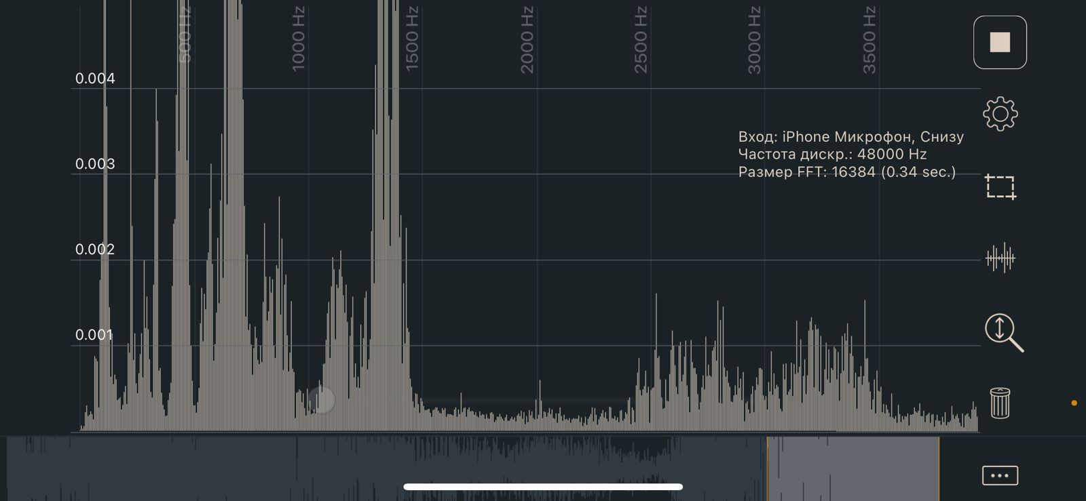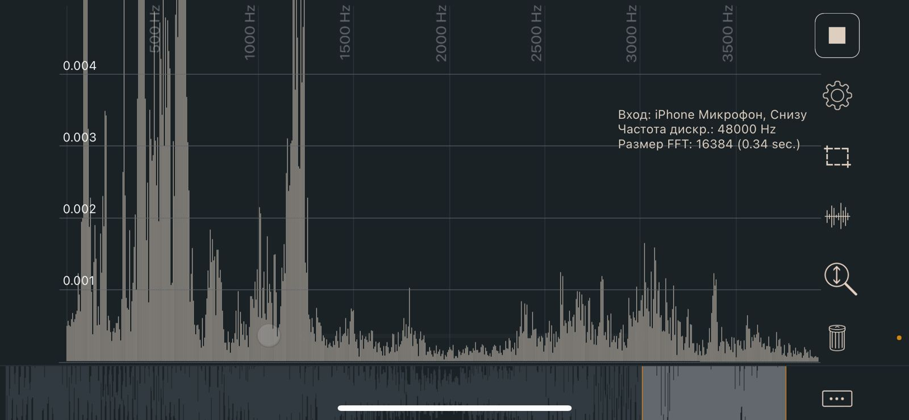

Рисунок 1. Хор «Аллилуйя», Георг Фридрих Гендель

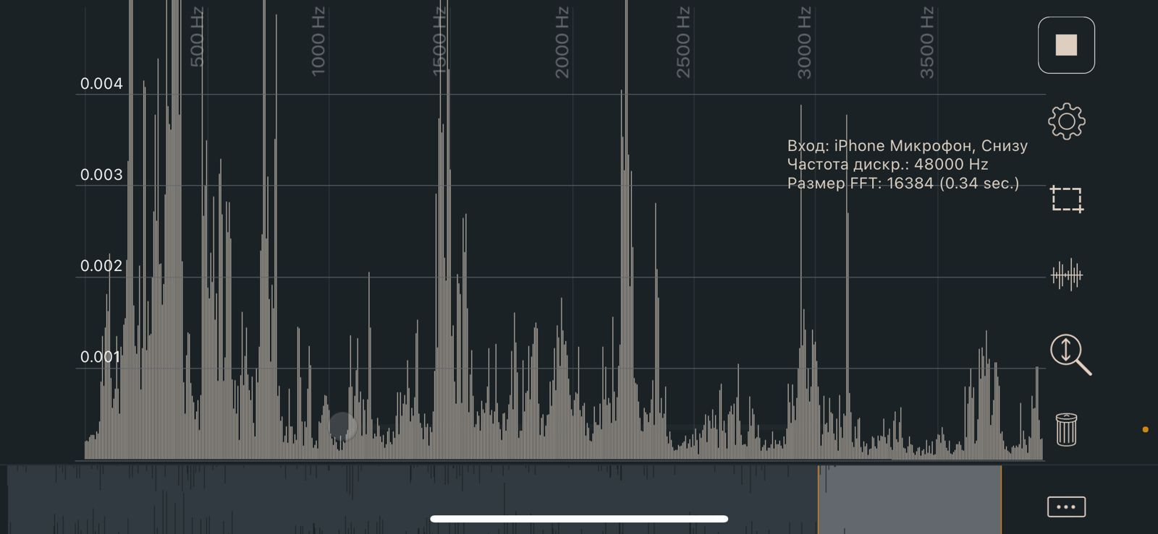

III

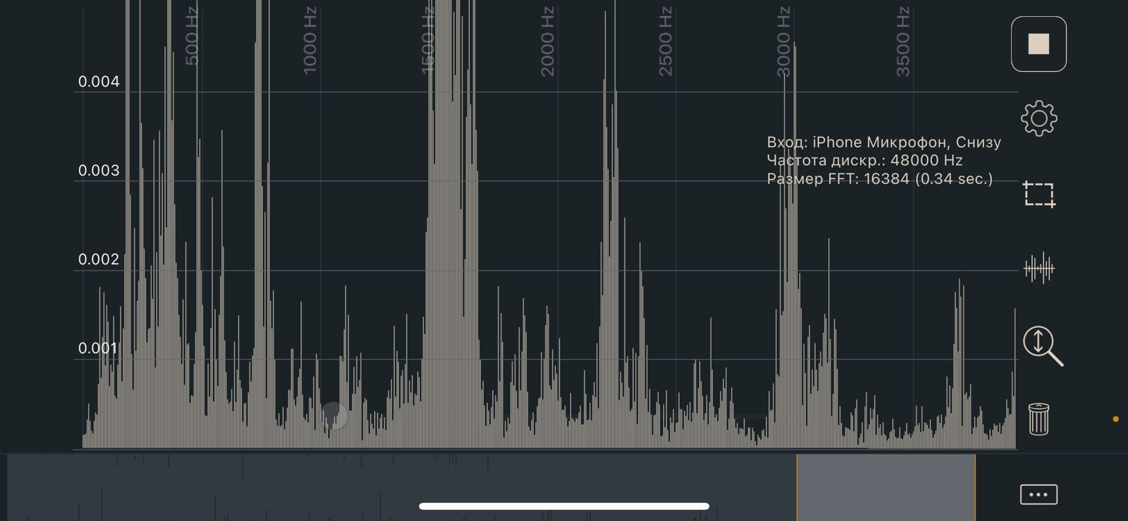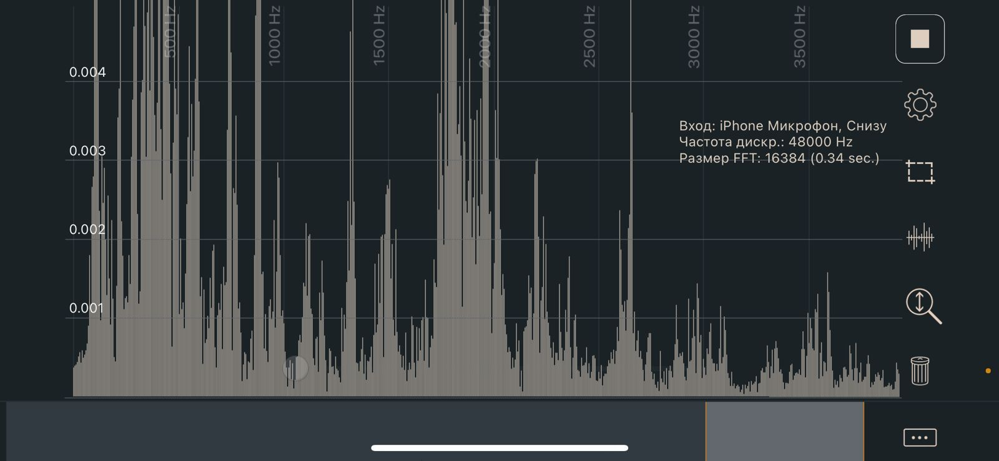

Рисунок 2. «Полёт валькирий», Рихард Вагнер

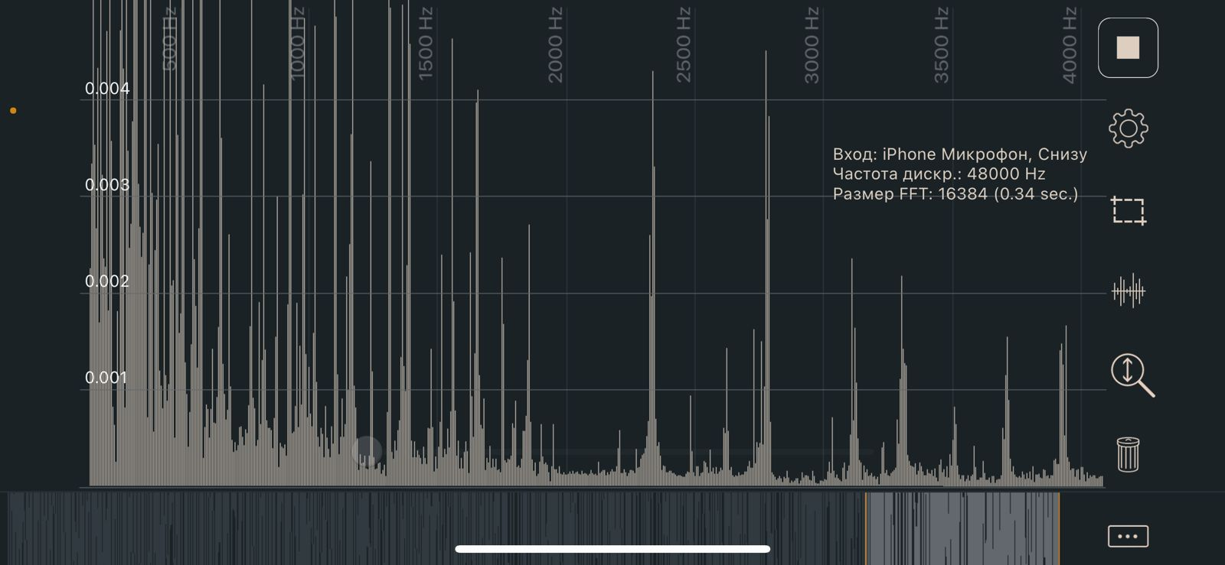

IV

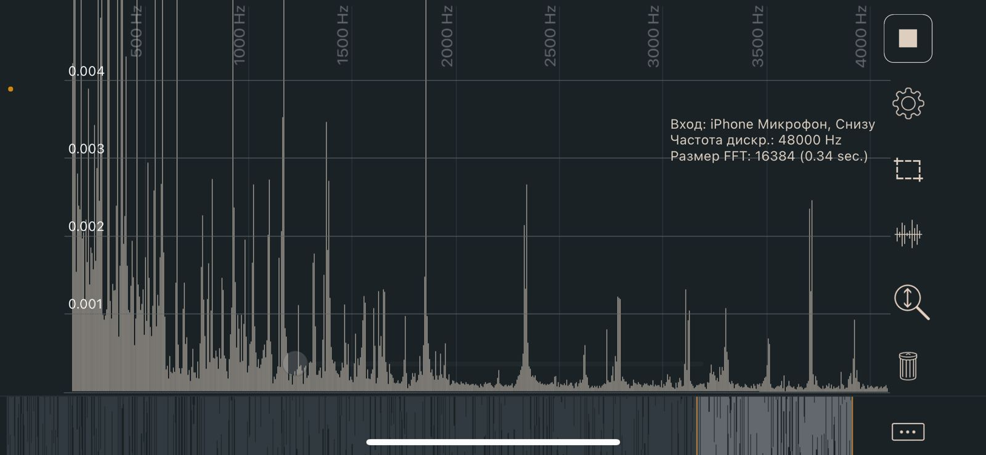

**Джаз**

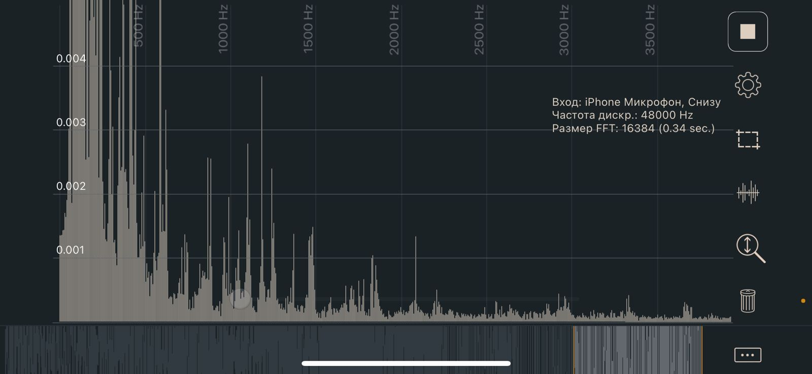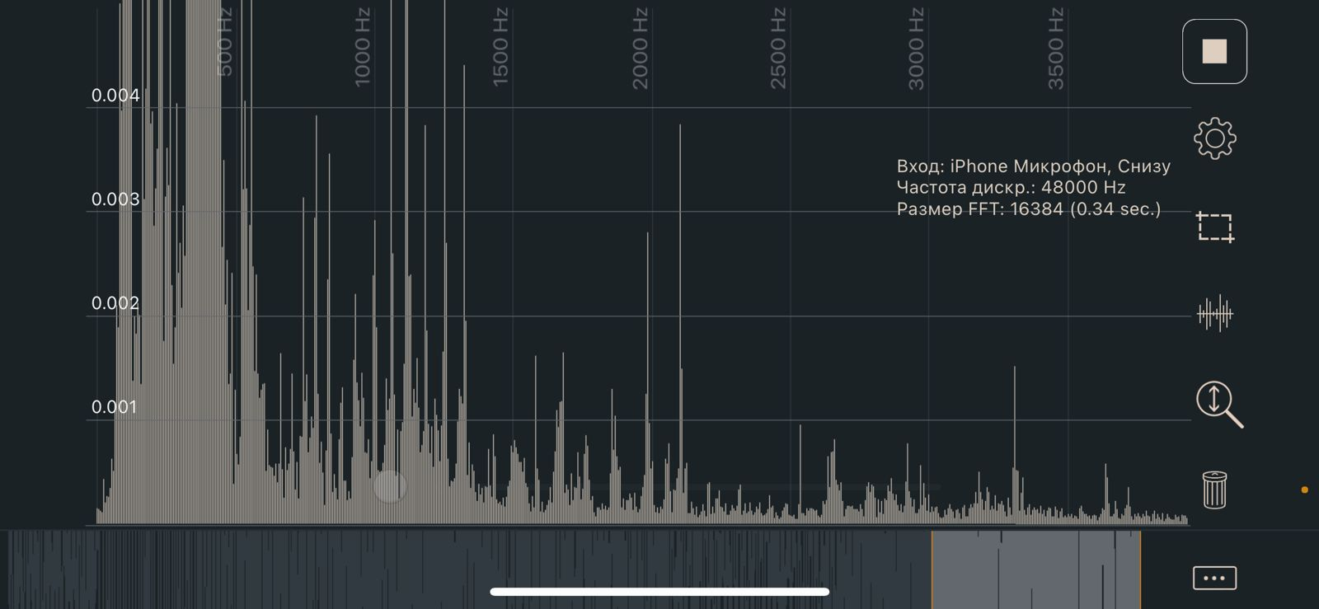

Рисунок 4. «Summertime» Дж. Гершвина

V

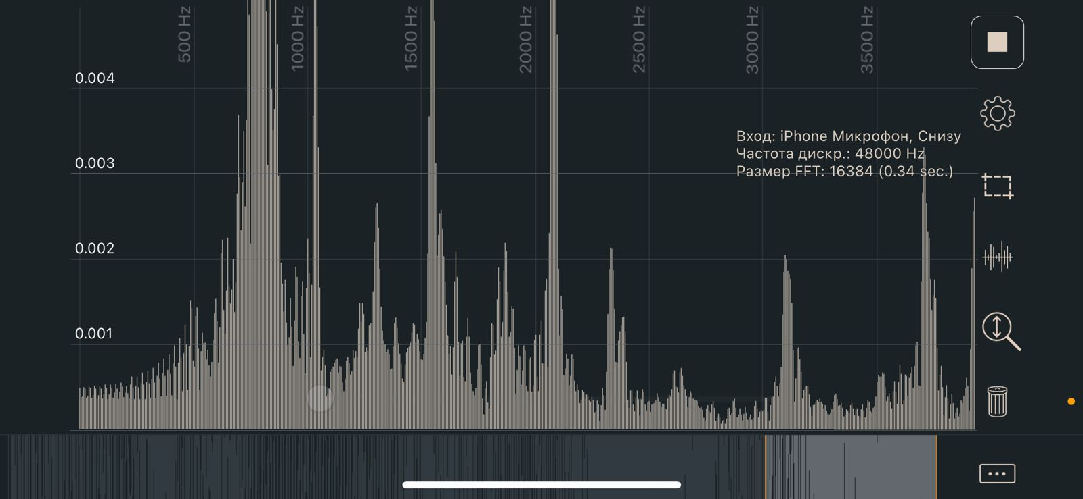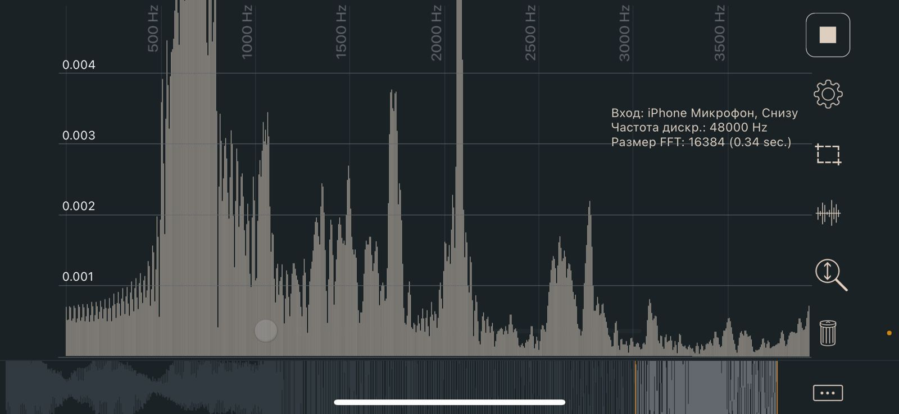

Рисунок 5. Салон Мадам Корри - Максим Дунаевский

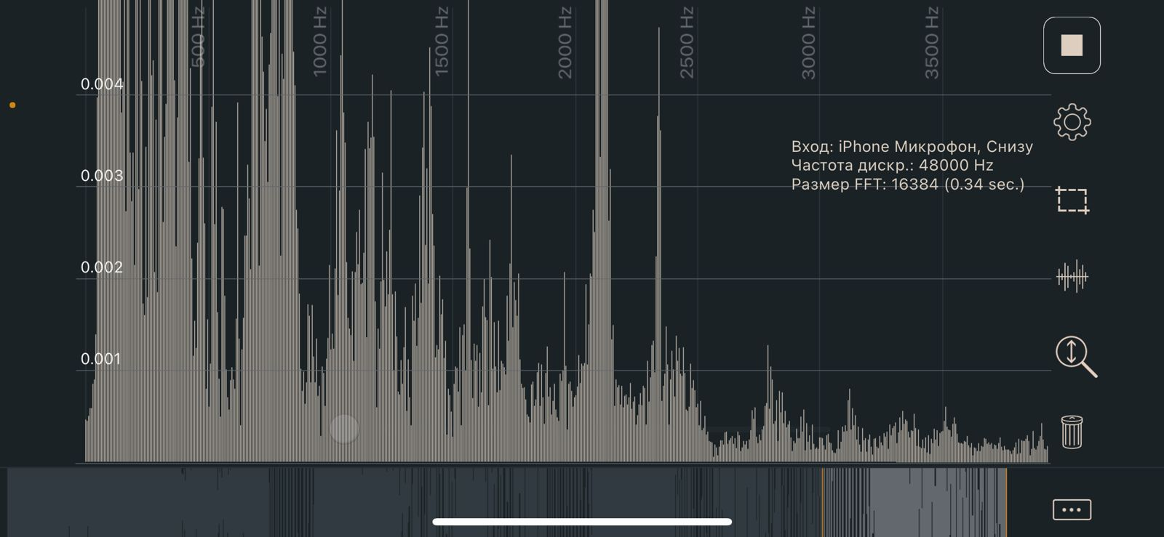

Рисунок 6. Спят усталые игрушки-Аркадий Островский

**VI**

**Поп-музыка**

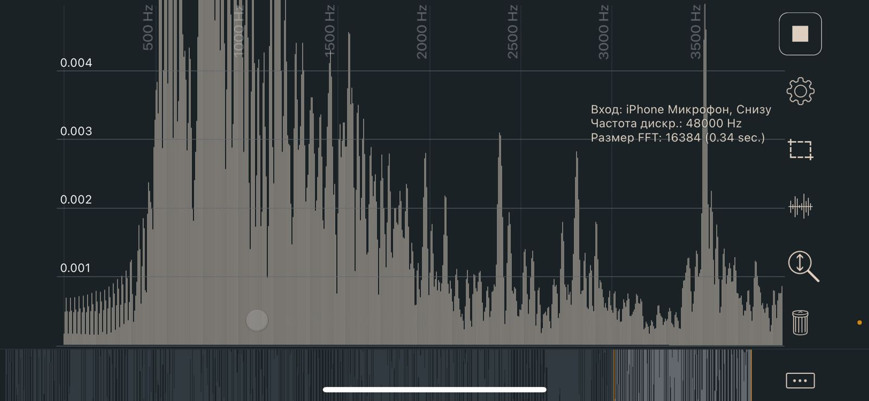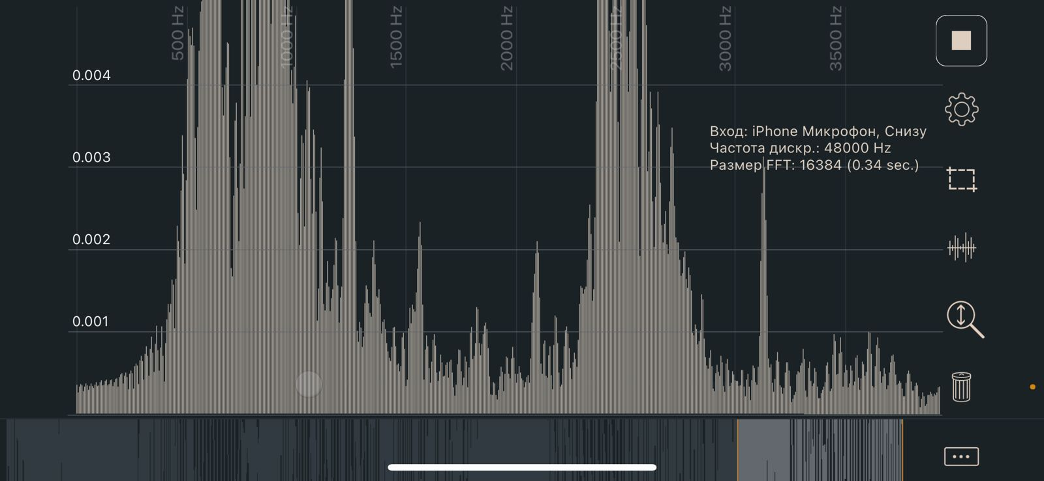

Рисунок 7. Катя Лель – Мой мармеладный

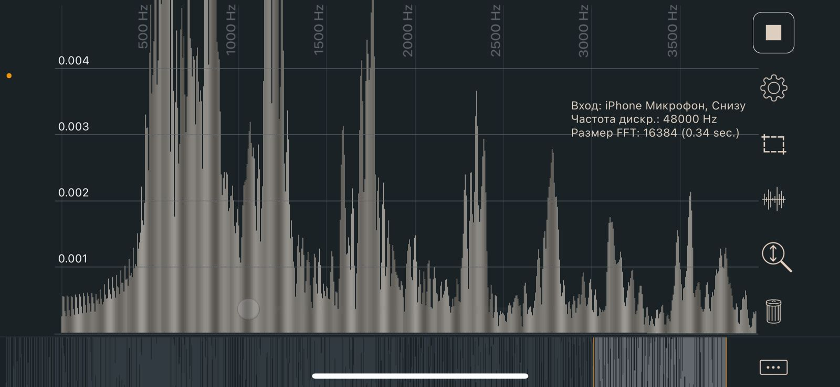

VII

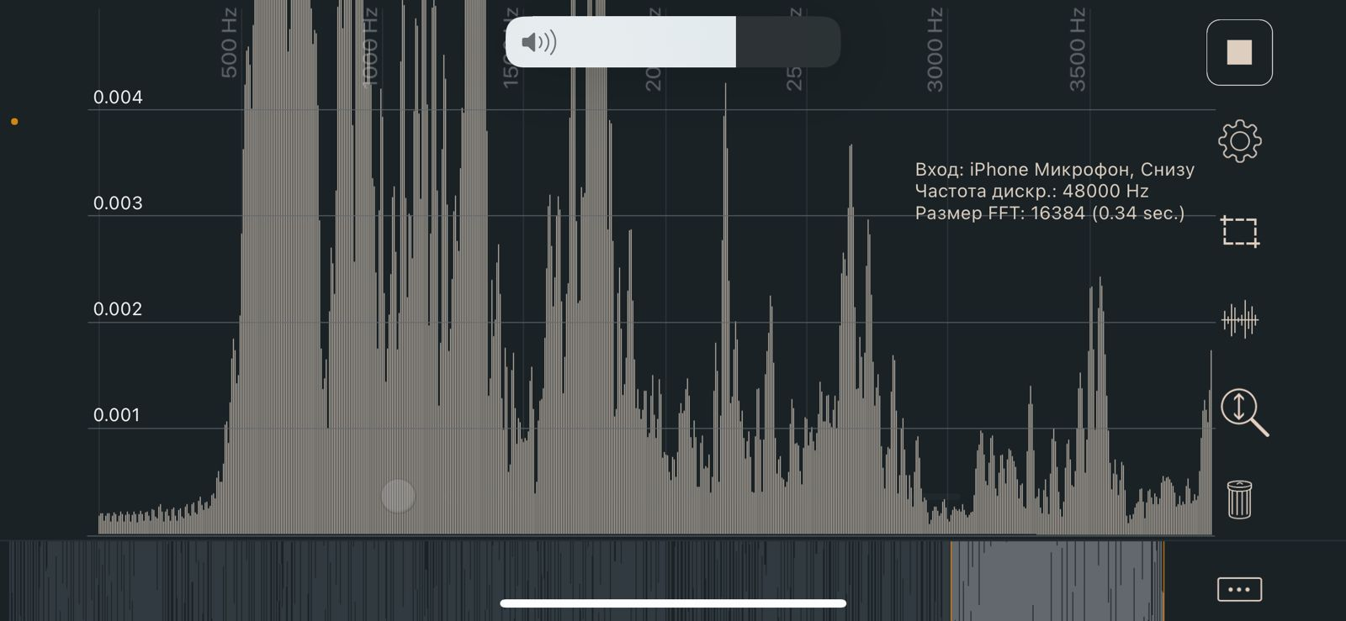

Рисунок 8. КиШ – Кукла колдуна

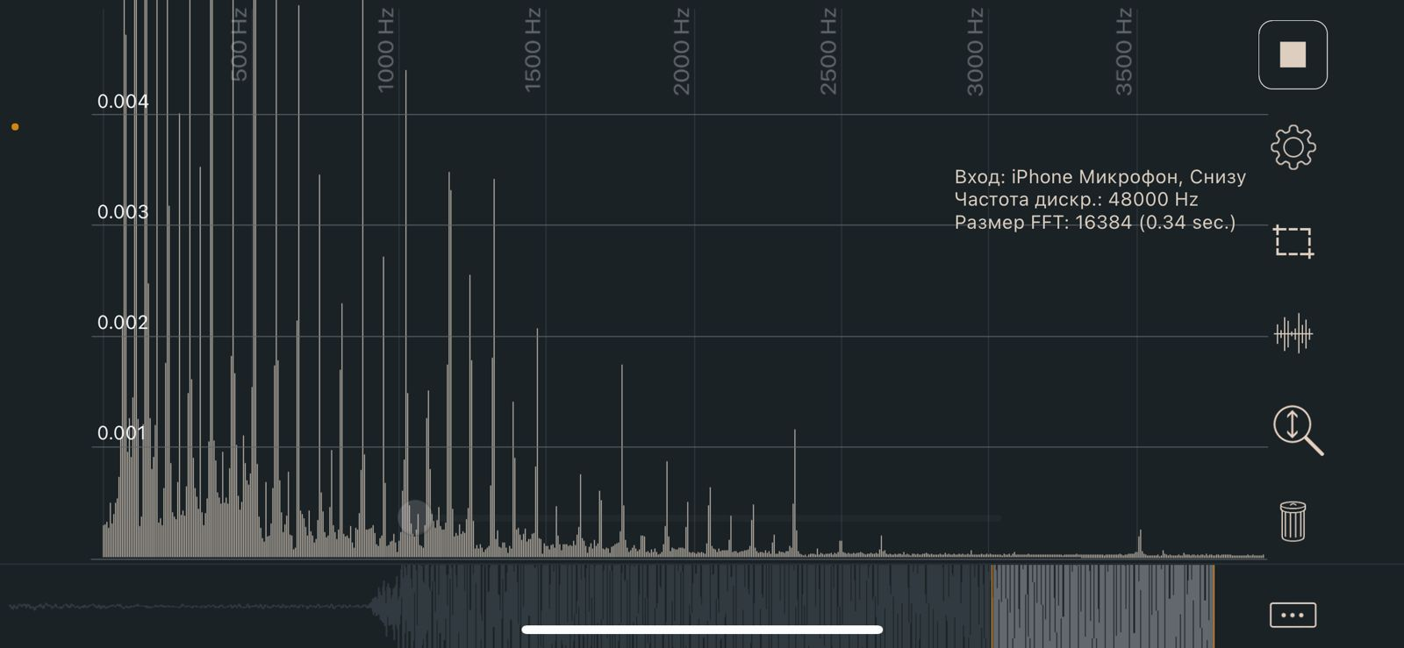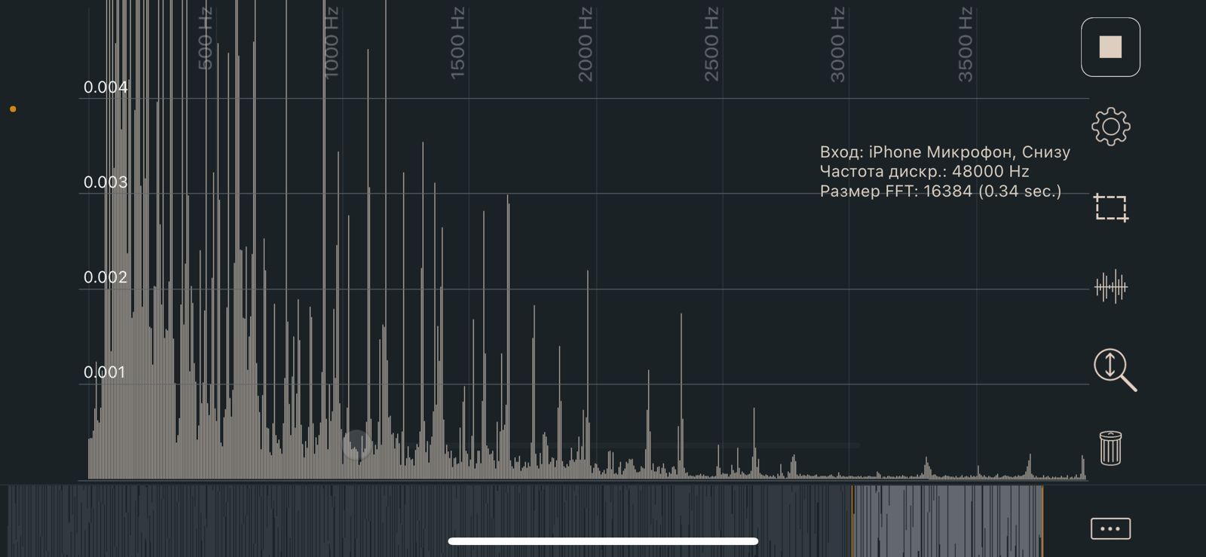

Рисунок 7. Anna Asti – «Царица»